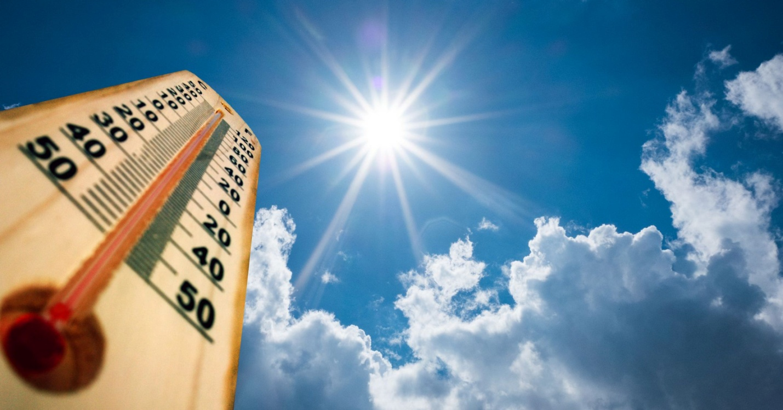

Санитарные нормы работы в жару
Работа в жаркую погоду – это особые условия труда, которые накладывают определенные обязанности на работодателей. Если работники будут вынуждены летом продолжать работу в душном и жарком помещении, то работодатели должны позаботиться о комфорте сотрудников. Которые, в свою очередь, также должны знать свои права на защиту от жары и требовать их соблюдения от руководства.
Работу в сложных погодных условиях, к которым относится и жара, регулирует СанПиН 2.2.4.3359-16 «Санитарно-эпидемиологические требования к физическим факторам на рабочих местах». В них сказано, что работа в условиях жары начинается с 28,5º по Цельсию. При такой отметке термометра встает вопрос о сокращении рабочего дня. Ведь жара негативно влияет на организм человека и способствует обострению хронических заболеваний. Время сокращения рабочего дня зависит от того, насколько жарко в рабочем помещении (а не на улице!):
28,5º — рекомендуется сокращать продолжительность рабочего дня на 1 час;
29º — на 2 часа;
30,5º — на 4 часа.
Чтобы сохранить нормальную продолжительность рабочего дня в летнее время, руководству организации необходимо озаботиться тем, чтобы в производственных, складских помещениях и офисах температура воздуха не превышала таких значений. Сделать это допускается двумя способами:
1.Изменить график работы: начинать рабочий день рано утром, делать длинный перерыв в дневное время, а потом работать до позднего вечера.
2.Установить систему вентиляции и кондиционирования, которая позволит поддерживать уровень температуры воздуха в комфортных для организма пределах.
Каждый работодатель самостоятельно решает, что выгоднее для него и удобнее работникам. Чиновники в этом случае рекомендуют устанавливать кондиционеры и отправлять в отпуска тех работников, которые имеют слабое здоровье. Работодатели к таким рекомендациям Роспотребнадзора и Роструда прислушиваются редко, но если человек имеет хронические заболевания, ему необходимо обратиться к руководству с заявлением о предоставлении отпуска или отгулов.
Оплата таких вынужденных отпусков производится по нормам ч. 2 статьи 157 ТК РФ как время простоя по причинам, не зависящим от работодателя и работника, в размере не менее двух третей средней зарплаты.

Работа на улице
Если речь идет о работе на свежем воздухе, а не в помещении, где можно установить кондиционер, то тут действуют более жесткие требования как к температуре воздуха, так и к организации трудового процесса. Если лето удалось, и жара на улице – льготы работникам, которые трудятся не в помещениях, таковы:
Если температура достигла отметки 35 °С, работать без перерыва запрещено. Прекращать работу и уходить в прохладное место необходимо каждые 20-30 минут, перерыв должен продолжаться не менее 10-15 минут. Человек не должен подвергаться термическому воздействию окружающей среды за смену более 5 часов суммарно. При этом работать разрешено только в специальной одежде для защиты от теплового излучения. Если работодатель не предоставил спецодежды из плотной ткани, то суммарное время пребывания на жаре за смену не превышает по нормам 2-х часов.
К работе в жару на улице не допускаются:
лица моложе 25 лет;
лица старше 40 лет;
беременные женщины;
лица, страдающие хроническими болезнями.
Работать на открытом воздухе при температуре свыше 37 °С категорически запрещено. Это опасная для человеческого организма жара. В этом случае необходимо организовать график так, чтобы работа приходилась на утреннее или вечернее время.
При жаре особую опасность представляет обезвоживание организма, поэтому работодатель обязан позаботиться об организации питьевого режима работникам. В доступе и достаточном количестве должна постоянно находится питьевая вода прохладной температуры. По рекомендациям СанПиНа оптимальная температура напитков составляет 12-15 ºС. Чтобы возместить потерю солей и микроэлементов, выделяемых из организма с потом, необходимо обеспечить работников не просто водой, а чаем или минеральной щелочной водой.

Комфортные условия каждому работнику
Итак, вне зависимости от того, на улице или в помещении работает человек, работодатель должен обеспечить ему комфортные условия и защиту от жары:
обеспечить всех работников чистой питьевой водой;
дать возможность делать перерывы в работе;
организовать места для отдыха с прохладной температурой;
обеспечить наличие аптечки с необходимыми медикаментами, в том числе от теплового и солнечного ударов.
Но главное, о чем не должны забывать как сами работники, так и работодатели: любые изменения в условиях и графике работы должны быть оформлены дополнительными соглашениями к трудовым договорам и утверждены приказами по организации.

